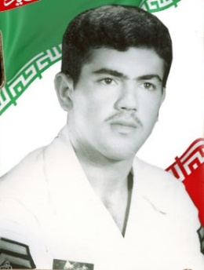

**امیری، سیدموسی،** (۱۳36- ۱۳59) شهید نیروی دریایی ارتش. دوم بهمن 1336در خانواده‌ای از سادات بزرگوار شهرستان شیروان از شهرهای خراسان شمالی، چشم به جهان گشود (اسناد ایثارگران). در 1353، به نیروی دریایی ارتش پیوست و آموزش‌های لازم را فرا گرفت. سپس به منطقه خدمتی اعزام و برروی شناورهای نیروی دریایی مشغول به خدمت شد. ایشان به همراه سایر هم‌رزمان خود در یک حماسه‌ای جاودان با ناوچه پیکان در هفتم آذر 1359، در نبردی بی‌امان به دشمن بعثی یورش بردند و نیروی دریایی عراق را تا آخر جنگ از قدرت عمل ساقط کردند. در قسمتی از وصیت نامه وی آمده است: «حیف! یک جان دارم، اگر صدجان داشتم، فدای خلیج همیشه فارس می‌کردم» (اسناد مدیریت حفظ آثار و نشر ارزش‌های دفاع مقدس). آخرین نبرد این شهید، یازده روز به طول انجامید و در نبردی بی‌امان، رویاروی خصم زبون و استکبار جهانی ایستاد و با حداقل امکانات موجود و تحریم‌های همه‌جانبه، در مقابل آماج تیرهای دشمن سینه سپر کرد و آنچه در توان داشت، براساس تعهد و وظیفه‌اش به انجام رساند و در نهایت در هفتم آذر 1359 به شهادت رسید (گزارش عملیاتی فرماندهی قرارگاه دریایی). **مآخذ:** پرونده خدمتی، معاونت نیروی انسانی، ستاد نیروی دریایی ارتش؛ گزارش عملیاتی فرماندهی قرارگاه دریایی نیروی دریایی ارتش در مورد ناوچه پیکان؛ مرکز اسناد ایثارگران دفاع مقدس و مدیریت حفظ آثار و نشر ارزش‌های دفاع مقدس، نیروی انسانی نیروی دریایی ارتش.